Môn: Hệ Quản Trị Cơ Sở Dữ Liệu

Nhóm 8 – Quản Lý Nhà Hàng

Nguyễn Thanh Huy – CN14A

Nguyễn Quý Tùng – CN14A

Phan Đức Tuấn – CN14A

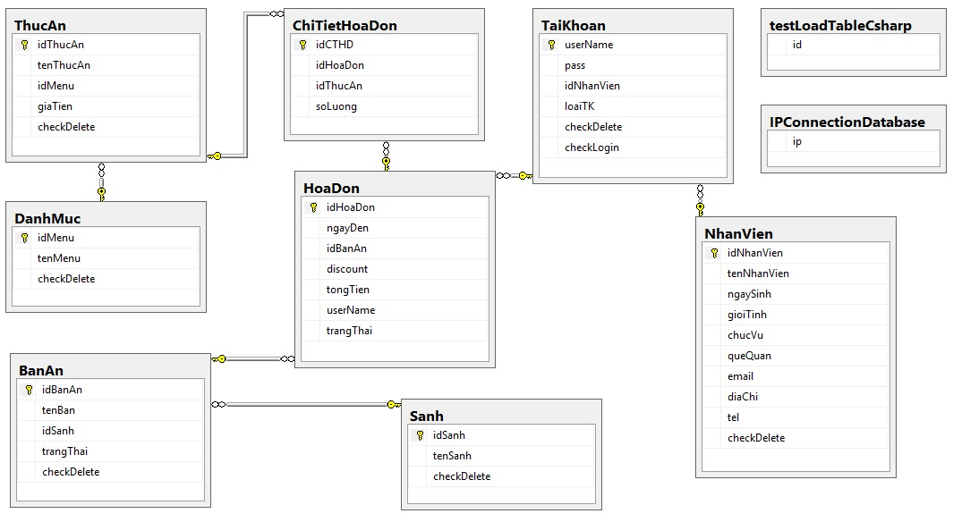**Cơ sở dữ liệu gồm các bảng:**

* NhanVien(idNhanVien, tenNhanVien, ngaySinh, gioiTinh, chucVu, queQuan, email, diaChi, tel, checkDelete)
* TaiKhoan(userName, pass, idNhanVien, loai TK, checkDelete, checkLogin)
* Sanh(idSanh, tenSanh, checkDelete)
* BanAn(idBanAn, tenBan, idSanh, trangThai, checkDelete)
* DanhMuc(idMenu, tenMenu, checkDelete)
* ThucAn(idThucAn, tenThucAn, idMenu, giaTien, checkDelete)
* HoaDon(idHoaDon, ngayDen, idBanAn, discount, tongTien, userName, trangThai)
* ChiTietHoaDon(idCTHD, idHoaDon, idThucAn, soLuong)
* testLoadTableCsharp(id): truyền id bàn ăn có thay đổi trạng thái vào
* IPConnectionDatabase(ip)

*( checkDelete: 0 nếu chưa xóa, 1 là đã xóa)*

**Các Stored Procedure:**

* StoredProcedure_ThemHoaDon
* StoredProcedure_XoaMonTrongHDtheoBan: *xóa món trong chi tiết hóa đơn theo bàn*
* StoredProcedure_ThemCTHD: Thêm chi tiết hóa đơn (*quan trọng*)
* StoredProcedure_ChuyenBan
* StoredProcedure_GopBan
* StoredProcedure_HuyBan_XoaHoaDon
* StoredProcedure_DeleteCategory: xóa danh mục
* StoredProcedure_DeleteSanh: xóa sảnh
* StoredProcedure_InsertIP: *thêm những ip kết nối database*
* StoredProcedure_DeleteIP: xóa ip
* StoredProcedure_PhanTrangHoaDonDTT: *phân trang hóa đơn đã thanh toán*
* StoredProcedure_laySoHoaDonDTT: *lấy tổng hóa đơn đã thanh toán*
* StoredProcedure_PhanTrangHoaDonCTT: *phân trang hóa đơn chưa thanh toán*
* StoredProcedure_laySoHoaDonCTT: *lấy tổng hóa đơn chưa thanh toán*
* StoredProcedure_layTongDoanhThu: *lấy tổng doanh thu trong khoảng . . .*
* StoredProcedure_PhanTrangNhanVien
* StoredProcedure_layTongSoNhanVien
* StoredProcedure_doiMatKhau

**Các Stored Procedure dùng để demo 4 trường hợp:**

* *SP_waitUpdate*
* *SP_pokeUpdate*
* *SP_waitInsertRollback*
* *SP_PhanTrangDEMOrac*
* *SP_InsertBongMa*
* *seachCateOrSanhOrThucAn*

**Các Trigger:**

* TG_update_ChiTietHoaDon
* TG_delete_ChiTietHoaDon

*Khi thay đổi gì đó về hóa đơn thì sẽ insert idTable vào testTableLoadCsharp*

* TG_insert_HoaDon
* TG_delete_HoaDon
* TG_update_HoaDon
* TG_delete_ip